Therm CA 12/150
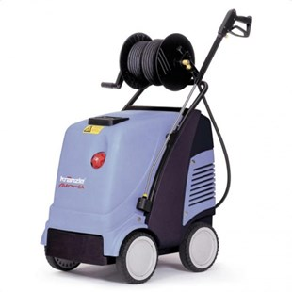
- Bedrijfsdruk, traploos instelbaar 30-150 bar / 3-15 MPa
- Max. toegelaten overdruk 170 bar / 17 MPa
- Doorloopcapaciteit 12 l/min (720 l/h)
- Heetwatertemperatuur, traploos instelbaar 12-80 *C
- Stoom temperatuur max. 140 *C
- Verwarmingsvermogen 58 kW
- Brandstoftank met inhoudscontrole 25 l
- Motortoerental 1.400 t/min
- Elektrische aansluitwaarde 400 V, 7.2 A, 50 Hz
- Vermogenopgname / Vermogensafgifte 3,8 kW / 3,0 kW
- Gewicht met slanghaspel 172

